Opdracht 1.

De siblings van het ul element zijn p en h1.

De ancestors van het tweede li element zijn body en html.

De descendants van het body element zijn hs,p,ul,li.

1, het HTML element heeft geen parent.

Niet elk element heeft elke keer 1 of meerdere child elementen.

Opdracht 2.

De browser past zich mijn fouten aan zodat hij toch kan weergeven wat ik bedoel. Ik heb bvb alleen maar <h> elementen gebruikt en toch heeft de broser <p> en <a> kunnen weergeven.

Opdracht 3.

**Vives site:**

**CSS wordt hier in aparte bestanden weergegeven zie foto:**

(<style>div#sliding-popup, div#sliding-popup .eu-cookie-withdraw-banner, .eu-cookie-withdraw-tab {background: #e00020} div#sliding-popup.eu-cookie-withdraw-wrapper { background: transparent; } #sliding-popup h1, #sliding-popup h2, #sliding-popup h3, #sliding-popup p, #sliding-popup label, #sliding-popup div, .eu-cookie-compliance-more-button, .eu-cookie-compliance-secondary-button, .eu-cookie-withdraw-tab { color: #ffffff;} .eu-cookie-withdraw-tab { border-color: #ffffff;}</style>

<link rel="icon" href="/themes/custom/vives/favicon.ico" type="image/vnd.microsoft.icon" />

<link rel="alternate" hreflang="nl" href="https://www.vives.be/nl" />

<noscript><style>form.antibot * :not(.antibot-message) { display: none !important; }</style>)

**Miras site:**

<link rel="stylesheet" href="/assets/css/A.animate-a768f897b1.min.css.pagespeed.cf.2Apon8WpOj.css">

<link rel="stylesheet" href="https://cdnjs.cloudflare.com/ajax/libs/font-awesome/5.15.4/css/all.min.css"/>

<link rel="stylesheet" href="/assets/css/jquery-fea415fe01.smartmenus.bootstrap-4.css">

<link rel="stylesheet" href="/a/css/A.style-ad63c75c76.css.pagespeed.cf.aTOx1AIKJC.css">

**Vrt nws site:**

<style>

/*

* Roobert

*/

@font-face {

font-family: "Roobert";

font-weight: 400;

src: url("/etc.clientlibs/vrtnieuws/clientlibs/clientlib-v2-site/resources/fonts/Roobert-Regular.woff2")

format("woff2"),

url("/etc.clientlibs/vrtnieuws/clientlibs/clientlib-v2-site/resources/fonts/Roobert-Regular.woff")

format("woff"),

url("/etc.clientlibs/vrtnieuws/clientlibs/clientlib-v2-site/resources/fonts/Roobert-Regular.eot")

format("embedded-opentype"),

url("/etc.clientlibs/vrtnieuws/clientlibs/clientlib-v2-site/resources/fonts/Roobert-Regular.ttf")

format("truetype");

}

@font-face {

font-family: "Roobert";

font-weight: 500;

src: url("/etc.clientlibs/vrtnieuws/clientlibs/clientlib-v2-site/resources/fonts/Roobert-Medium.woff2")

format("woff2"),

url("/etc.clientlibs/vrtnieuws/clientlibs/clientlib-v2-site/resources/fonts/Roobert-Medium.woff")

format("woff"),

url("/etc.clientlibs/vrtnieuws/clientlibs/clientlib-v2-site/resources/fonts/Roobert-Medium.eot")

format("embedded-opentype"),

url("/etc.clientlibs/vrtnieuws/clientlibs/clientlib-v2-site/resources/fonts/Roobert-Medium.ttf")

format("truetype");

}

@font-face {

font-family: "Roobert";

font-weight: 600;

src: url("/etc.clientlibs/vrtnieuws/clientlibs/clientlib-v2-site/resources/fonts/Roobert-SemiBold.woff2")

format("woff2"),

url("/etc.clientlibs/vrtnieuws/clientlibs/clientlib-v2-site/resources/fonts/Roobert-SemiBold.woff")

format("woff"),

url("/etc.clientlibs/vrtnieuws/clientlibs/clientlib-v2-site/resources/fonts/Roobert-SemiBold.eot")

format("embedded-opentype"),

url("/etc.clientlibs/vrtnieuws/clientlibs/clientlib-v2-site/resources/fonts/Roobert-SemiBold.ttf")

format("truetype");

}

</style>

Opdracht 4 moet je niet maken.

Opdracht 5.

Als je de css elementen uitvinkt verandert de schone stijl van de tekst in functie wat je afvinkt.

Zie afbeelding

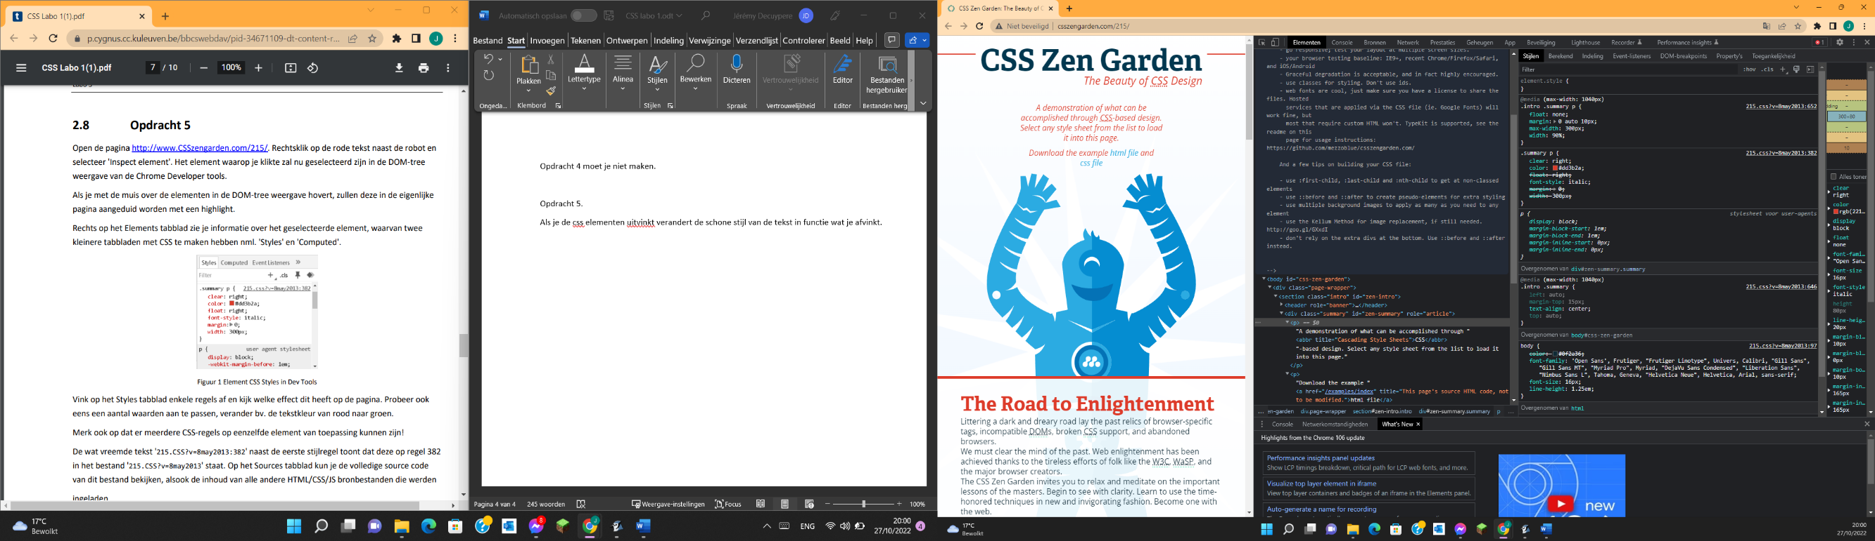

Opdracht 6:

Gemaakt.

Opdracht 7:

Standaard wordt door css 2em het grootst weergegeven omdat dat een relatieve lengte eenheid is. => user kan de tekstgrootte op basis van voorkeur aan passen.